**МКДОУ « Джульджагский детский сад « Радость»**

Театрализованное представление в средней группе «Репка» (настольный театр)

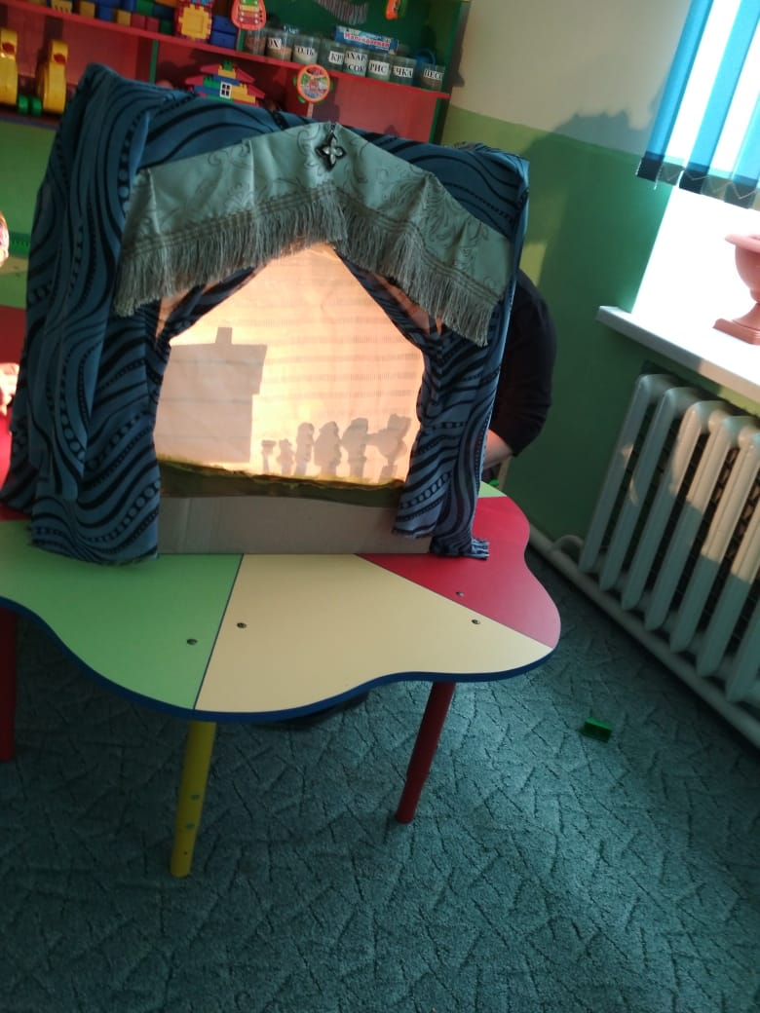

**Подготовила : Муз.руководитель Ахмедова Б.М.**

**Театрализованное представление в средней группе***«****Репка****»* *(****настольный театр****)*

Ход представления:

Муз.рук: **Репку дед посадил**, он старался, что есть сил.

**Репка выросла на диво**, так вкусна и так красива!

Дед: Надо **репку уже рвать**, бабку надо бы позвать.

         Ну – ка бабка не ленись, и за мною становись!

*(Бабка и дед тянут****репку****)*

Бабка: Надо внучку бы позвать, так нам **репку не сорвать**!

             Очень выросла большая и тяжелая какая!

Муз.рук: Стали внучку вместе звать, а потом тянуть опять.

Внучка: Нет, не справимся опять, нашу Жучку надо звать.

               Ну – ка Жучка, не ленись, за подол скорей берись!

Муз.рук: Жучка к внучке подбежала и за юбку тянуть стала.

                  Только **репка все на месте**, нет. Не вытянуть им вместе!

Жучка: гав-гав-гав, что за беда?

             Нужно Мурку звать тогда!

Муз.рук: тут и Мурка подоспела, и они взялись за дело!

                   Тянут славно, но беда: ни туда и ни сюда.

Мурка: Кликнуть мышку не мешало б, только что вот тут бежала.

Все вместе: Мышка, мышка не ленись, с нами вместе потрудись.

Мышка: Потрудиться я бы рада. А какая ждет награда?

Мурка: **Репки** маленький кусочек ты получишь, мой дружочек.

Муз.рук: Станем вместе, скажем *«Ух»*.

                   Вытащили **репку вдруг**.

                  И веселый хоровод возле **репки тут пойдет**.

(Взявшись за руки, все водят хоровод. Звучит фонограмма *«Как у наших у ворот»*)

-Ай да **репка красота**, и кругла ты и вкусна!

Ай-люли, ай люли,

И вкусна ты и кругла!

Да как дед тебя сажал

Как тебя он поливал!

Ай – люли, ай-люли,

как тебя он поливал!

Да как вместе мы взялись

И немножко напряглись!

Ай-люли, ай-люли,

Да как вместе напряглись.

Славный вырос урожай,

Удивили мы весь край.

Ай-люли, ай-люли.

Удивили мы весь край.

Муз.рук: Вот и сказочке конец, а кто слушал молодец!